

平成28年　経済センサス活動調査

**調査期日：平成28年６月１日　（総務省・経済産業省）**

**（総務省・経済産業省）**

**総務省・経済産業省）**

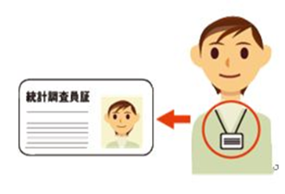

調査員証**を携帯した**

**統計調査員が**

**事業所を訪問いたします。**

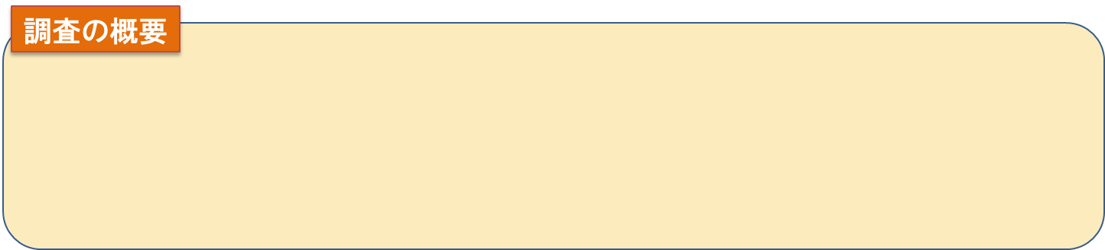

**目的**

**対象**

**調査結果**

**わが国における全産業分野の売上金額や費用などを把握し、事業所等の経済活動を全国的、地域的に明らかにする。**

**全国すべての事業所等**

**民間企業における経営計画の策定や、国・地方公共団体における行政施策の立案などに活用**



経済センサス　ホームページのご案内

<http://www.stat.go.jp/data/e-census/guide/index.htm>

大阪府担当窓口

統計課　産業構造グループ

TEL　06-6210-9206

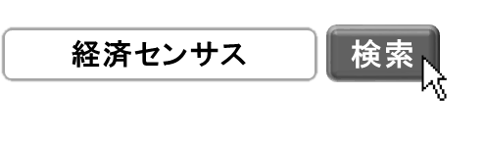

自動車税の納期限は



５月３１日(火)です！

大阪府広報担当副知事

もずやん

　自動車税は、**納税通知書に記載の金融機関・郵便局・コンビニエンスストア・府税事務所**で納税すること

ができます。

また、パソコンや携帯電話から**クレジットカード**での納税もできます。

さらに、府税収納を扱う金融機関（ゆうちょ銀行を除く。）のPay-easy（ペイジー）に対応している方法による納税が可能です。詳しくは、納税通知書に同封のチラシをご覧ください。

**自動車税に関するお問合せは**

**TEL 0570-020156**

**自動車税コールセンター**まで！

〇 受付時間

平日9：00～17：30 　オペレーターによる対応

上記以外の時間 　自動音声案内による対応

（土･日曜日・祝日　年末年始は24時間自動音声案内で対応いたしております。）

※ このナビダイヤルによる通話は大阪市までの通話料金でご利用いただけます。携帯電話からは20秒ごとに約10円でご利用

いただけます。なお、通話料金はマイラインの登録にかかわらず、NTTコミュニケーションズからの請求となります。

※ 納税通知書発送直後等は、一時的につながりにくくなる場合がありますのでご了承ください。

※ お問合せいただく際には、自動車の「登録番号」及び「車台番号（下4桁）」が必要となる場合があります。

※ 一部のIP電話等でつながらない場合は**06-6776-7021**までお願いします。

２０１６年５月号

（毎月１回発行）



大阪府総務部統計課

〒559-8555大阪市住之江区南港北1-14-16大阪府咲洲庁舎19階／電話　06(6210)9196

統計課ホームページ　　<http://www.pref.osaka.jp/toukei/>

再生紙を使用しています。